Отчёт по лабораторной работе №8

Операционные системы

Андреева Софья Владимировна

Содержание

# 1 Цель работы

Ознакомление с инструментами поиска файлов и фильтрации текстовых данных.Приобретение практических навыков: по управлению процессами (и заданиями), по проверке использования диска и обслуживанию файловых систем.

# 2 Выполнение работы

Запишем в файл file.txt названия файлов, содержащихся в каталоге /etc. Допишем в этот же файл названия файлов, содержащихся в вашем домашнем каталоге (рис. fig. 1).

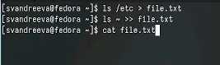

Рис. 1: Запишем в файл file.txt названия файлов

Выведем имена всех файлов из file.txt, имеющих расширение .conf, после чего запишем их в новый текстовой файл conf.txt (рис. fig. **¿fig:002?**).

[текстовой файл conf.txt]](image/2.jpg){#fig:002 width=70%}

Определим, какие файлы в вашем домашнем каталоге имеют имена, начинавшиеся с символа c используя несколько вариантов. (рис. fig. 2).

имена, начинавшиеся с символа C

Рис. 2: имена, начинавшиеся с символа C

Выведем на экран имена файлов из каталога /etc, начинающиеся с символа h. (рис. fig. 3).

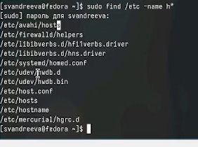

Рис. 3: имена, начинавшиеся с символа h

Запустим в фоновом режиме процесс, который будет записывать в файл ~/logfile файлы, имена которых начинаются с log. Удалим файл ~/logfile. (рис. fig. 4).

файл ~/logfile

Рис. 4: файл ~/logfile

Запустим из консоли в фоновом режиме редактор gedit. Определим идентификатор процесса gedit, используя команду ps, конвейер и фильтр grep.Прочтем справку (man) команды kill, после чего используем её для завершения процесса gedit (рис. fig. 5).

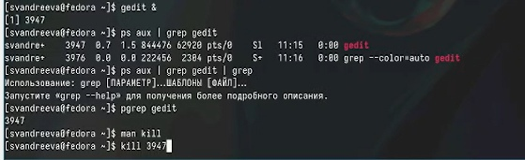

Рис. 5: редактор gedit,командa ps,kill, фильтр grep

Выполним команды df и du, предварительно получив более подробную информацию об этих командах, с помощью команды man (рис. fig. 6).

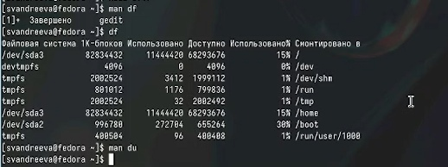

Рис. 6: команды df и du

# 3 Контрольные вопросы

1. Какие потоки ввода вывода вы знаете?

– stdin — стандартный поток ввода (по умолчанию: клавиатура), файловый дескриптор 0; – stdout — стандартный поток вывода (по умолчанию: консоль), файловый дескриптор 1; – stderr — стандартный поток вывод сообщений об ошибках (по умолчанию: консоль), файловый дескриптор 2.

1. Объясните разницу между операцией > и ».

>filename - Перенаправление вывода (stdout) в файл “filename”.

»filename - Перенаправление вывода (stdout) в файл “filename”, файл открывается в режиме добавления.

1. Что такое конвейер?

Конвейер (pipe) служит для объединения простых команд или утилит в цепочки, в которых результат работы предыдущей команды передаётся последующей. Синтаксис следующий:

команда 1 | команда 2

1. Что такое процесс? Чем это понятие отличается от программы?

Компьютерная программа сама по себе — лишь пассивная последовательность инструкций. В то время как процесс — непосредственное выполнение этих инструкций.

1. Что такое PID и GID?

Идентификатор процесса (PID). Каждому новому процессу ядро присваивает уникальный идентификационный номер. В любой момент времени идентификатор процесса является уникальным, хотя после завершения процесса он может использоваться снова для другого процесса. Некоторые идентификаторы зарезервированы системой для особых процессов. Так, процесс с идентификатором 1 - это процесс инициализации init, являющийся предком всех других процессов в системе.

Идентификатор группы GID и эффективный идентификатор группы (EGID) GID - это идентификационный номер группы данного процесса. EGID связан с GID также, как EUID с UID.

1. Что такое задачи и какая команда позволяет ими управлять?

Задачи - это то, что мы подаем на выполнение системе, какой-то процесс, который она начинает выполнять.

Команда - jobs.

1. Найдите информацию об утилитах top и htop. Каковы их функции?

top (table of processes) — консольная команда, которая выводит список работающих в системе процессов и информацию о них. По умолчанию она в реальном времени сортирует их по нагрузке на процессор. Программа написана для UNIX-совместимых операционных систем и опубликована под свободной лицензией GNU FDL.

htop — продвинутый монитор процессов, написанный для Linux. Он был задуман заменить стандартную программу top. Htop показывает динамический список системных процессов, список обычно выравнивается по использованию ЦПУ. В отличие от top, htop показывает все процессы в системе. Также показывает время непрерывной работы, использование процессоров и памяти. Htop часто применяется в тех случаях, когда информации даваемой утилитой top недостаточно, например при поиске утечек памяти в процессах. Htop написан на языке Си и использует для отображения библиотеку Ncurses.

1. Назовите и дайте характеристику команде поиска файлов. Приведите примеры ис- пользования этой команды.

Команда find используется для поиска и отображения на экран имён файлов, соответ- ствующих заданной строке символов. Формат команды:

find <путь> <-опции>

find /etc -name "p*" -print

1. Можно ли по контексту (содержанию) найти файл? Если да, то как?

Для поиска файла по содержимому проще всего воспользоваться командой grep (вместо find). Пример:

grep -r строка_поиска каталог

1. Как определить объем свободной памяти на жёстком диске?

При помощи команды df (аббревиатура от disk free) — утилита в UNIX и UNIX-подобных системах, показывает список всех файловых систем по именам устройств, сообщает их размер, занятое и свободное пространство и точки монтирования.

1. Как определить объем вашего домашнего каталога?

du -a ~

1. Как удалить зависший процесс?

Для завершения процесса нужно вызвать утилиту kill с параметром "-9".

# 4 Выводы

Я ознакомилась с инструментами поиска файлов и фильтрации текстовых данных.Приобрела практических навыков: по управлению процессами (и заданиями), по проверке использования диска и обслуживанию файловых систем.

# Список литературы

1. [Руководство к выполнению лабораторной работы №8](https://esystem.rudn.ru/pluginfile.php/1975769/mod_resource/content/4/006-lab_files.pdf)